Applikasjonsutvikling:

Gjeld

Mappe 3 Høst 2014

S188884 Lars-Erik Holte

## Oversiktsfigur

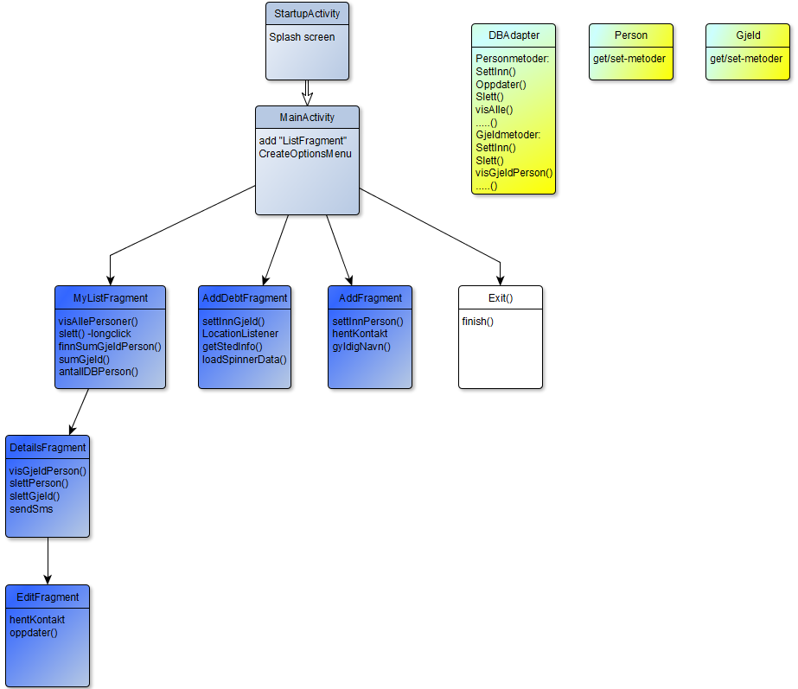10 klasser er opprettet. Aktivitetene er grå, fragmenter er blå, de gule er DBAdapter med alt av databasehåndteringer .

## Funksjonalitet

I denne applikasjonen er det ingen hovedmeny, men brukeren blir dirigert rett til listviewet etter splashscreen. Hvis listen er tom vil det vises en melding om at brukeren må legge til personer. Dette er gjort ved "@android:id/empty".

Brukere kan legge til personer i en liste som er alfabetisert etter fornavn. Ved et longclick kan man slette personer. Ved et vanlig klikk kommer man til detaljer-skjermen, hvor personens detaljer vises. Via dette fragmentet kan man også slette personen, samt endre person, se nåværende gjeld, slette gjeld og sende sms med personens gjeld. Innholdet i sms’en er forhåndsbestemt og kan ikke endres. Jeg valgte dette for å gjøre sms’en så standarisert og upersonlig som mulig. Teksten vil endre seg utifra hvem som skylder penger.

Legge til personer skjer ved at bruker fyller ut fornavn og etternavn, hvor telefonnummer er frivillig å legge inn. Her kan man hente nummer fra kontaktlisten sin hvis man vil det.

Legge til gjeld skjer ved å velge en person fra listen i en spinner. Deretter hvem som skylder. Så må man fylle ut sum og beskrivelse av gjelden. Når bruker deretter klikker på lagreknappen, vil det i tillegg lagres tidspunkt(timestamp), og hvor bruker befinner seg. Dette forutsetter selvsagt at GPS er skrudd på( I emulator må man også via DDMS🡪Emulator Control🡪Location Controls, og skrive inn koordinater).

Jeg har laget regexsjekker som validerer inputen som brukeren prøver å legge til i databasen. Dette kommer opp i alertdialogs som forklarer feilen. I tillegg er det lagt til hint i edittext-feltene som veileder brukeren. Det eneste helt frie tekstfeltet er beskrivelse av gjelden. Det kan oppstå såpass mange forskjellige situasjoner, at man også har lov til å skrive tall og andre tegn her. Telefonnummer er satt som frivillig, og hvis nummeret ikke er lagret vil send-sms-ikonet ikke dukke opp uansett. Dette ikonet vil være skjult hvis det heller ikke er lagt inn noen gjeld på den personen. Ved ferdigsendt melding vil brukeren få opp en toast som forteller at Gjeld har sendt ut melding til “Ola Nordmann”. Jeg har valgt å bruke toast en del steder, istedenfor alertdialogs. Det blir mer dynamisk og rask interaksjon på denne måten, føler jeg.

## Design

Av designprinsipper har vi lagt vekt på følgende:

* Real objects are more fun than buttons and menus/Pictures are faster than words

Dette prinsippet er fulgt så ofte som mulig, og har kategorisk forsøkt å unngå tekst der det var mulig. Grunnen til at jeg valgte dette var for å berike designet og tilføre kontinuitet, samt stole på brukerens intuisjon.

* Keep it brief

Kort og konsis tekst er viktig for å ikke kaste bort unødvendig tid eller bli forvirret. Derfor har jeg prøvd etter beste evne å bruke så få ord som mulig. Ikonene skal derfor være nok til å informere brukeren om hva som er hvor.

* If it looks the same, it should act the same

Designet på aktiviteten “legg-til” er helt likt som designet på “endre”. Dette valgte jeg for minne brukeren på at dette er veldig like funksjoner. Det eneste som skiller designet fra hverandre er at i fragmentet for å endre som vil de eksisterende verdiene være i tekstfeltene ved oppstart. Dette er gjort ved Bundle og setArguments.

* Give me tricks that work everywhere

For å kunne hurtigslette folk i personlisten må man bruke et såkalt “long click”. Dette er en navigasjonsmetode som er kjent for de fleste som har brukt en smarttelefon tidligere, og blir hyppig brukt i andre applikasjoner. Samtidig kan man slette i detaljfragmentet. Backbutton er også brukt i navigasjonen, og vil bli kjent igjen.

* It's not my fault

Dette prinsippet beskriver viktigheten av å la brukeren føle seg smart, og å gi klare og enkle feilmeldinger. Dette gjør vi hvis brukeren legger til uakseptable verdier i tekstfeltene ved legg til/endre person. Hvis et felt ikke er utfylt vil det dukke opp en toast med passende tekst, og ved uakseptable verdier vil det dukke opp et dialogvindu som forklarer hvorfor.

Jeg har satt opp applikasjonen som en listeapplikasjon, med meny i actionbar. Hovedinformasjonen vises øverst i listviewet. Hvis brukeren kun skal sjekke total gjeld vil han derfor kun trenge å åpne applikasjonen. Han slipper å navigere seg noe sted.

Fargene jeg har brukt er mørke og kontrastrike. Kontrastene er gode som gjør all tekst lettlest, og bilder og ikoner synlige. En god font sørger også for å ivareta dette.

Jeg har valgt å bruke universelt kjente ikoner på alle klikkbare elementene i applikasjonen. Dette innebærer blant annet plusstegn for legg til-mulighetene, såvel som ikoner for å slette, redigere og avslutte applikasjonen. Valget falt på å ha bare bilder/ikoner, da jeg tar forbehold om at det ikke er uvante ikoner. Ikonene i actionbaren blir markert ved klikk, som skal gi brukeren bedre oversikt over hierarkiet i appen. Appikonet er for øvrig klikkbart og tar deg til listen.

## Forbedringspotensiale

Jeg var inne på å ha med flere ting. Det første jeg tenkte på å ha med var en søkefunksjon i personlisten. Og med dette ville jeg ha brukt en virtuell tabell(using FTS3/4) som gjør det mulig å få resultatet raskere enn en LIKE-query. Dog valgte jeg vekk dette siden listen antageligvis ikke vil inneholde hundrevis av personer.

Jeg var ganske ubesluttsom på hvordan GPS skulle vise resultatet. Skulle jeg gjøre den så presis som mulig med full adresse, eller holder det med by og land? Valget falt ned på presisjon, selv om det gir rom for feil. I tillegg vil ikke GPS-stedet inneholde ÆØÅÜ osv.

En ting som kunne vært fordelaktig å implementere er er en ExpandableList med gjeldshistorien til hver enkelt person. Dette ville da betydd å lage en ny tabell i databasen, og ved registrering av betalt gjeld, putte den aktuelle gjelden i denne tabellen.

Jeg var også inne på tanken å kunne legge til bilde på hver person i listen. Da ved å velge et bilde som allerede ekstisterte i bildegalleriet. Da skulle filstien lagres i persontabellen, og bilde vises over navnet i detaljfragmentet.

